Description: Description: Description: khung hoa van - lam bia

**BỘ CÔNG THƯƠNG**

**TRƯỜNG ĐẠI HỌC CÔNG NGHIỆP HÀ NỘI**

------------o0o------------

THỰC TẬP TỐT NGHIỆP ĐẠI HỌC

*CÔNG NGHỆ THÔNG TIN*

**XÂY DỰNG WEBSITE BÁN DỤNG CỤ THỂ THAO**

**CHO CỬA HÀNG ABSPORT**

**CBHD: Ths. Vũ Đức Huy**

**Sinh viên: Tô Anh Quân**

**Mã sinh viên: 2017601742**

**Hà Nội – 2021**

MỤC LỤC

MỞ ĐẦU 3

CHƯƠNG 1: KHẢO SÁT HỆ THỐNG 4

1.1 Mô tả nghiệp vụ 4

1.2 Yêu cầu đặt ra 4

1.3 Biểu mẫu chứng từ 5

1.4 Kết quả sơ bộ 9

CHƯƠNG 2: PHÂN TÍCH THIẾT KẾ HỆ THỐNG 11

2.1 Sơ đồ ca sử dụng 11

2.1.1 Sơ đồ ca sử dụng của khách hàng 11

2.1.2 Sơ đồ ca sử dụng của quản lý 12

2.1.3 Đặc tả usecase Người Quản Lý 15

2.1.4 Đặc tả usecase của Khách Hàng 18

2.2 Sơ đồ Lớp 21

2.3 Sơ đồ Trình Tự 22

2.3.1 Sơ đồ trình tự Xem Sản Phẩm 22

2.3.2 Sơ đồ trình tự TimKiemSanPham 23

2.3.3 Sơ đồ trình tự Đặt Hàng 23

2.3.4 Sơ đồ trình tự Quản Lý Sản Phẩm 24

2.3.5 Sơ đồ trình tự Quản Lý Danh Mục 25

2.3.6 Sơ đồ trình tự Quản Lý Đơn Hàng 26

2.4 Thiết kế dữ liệu 27

2.4.1 Thiết kế bảng khách hàng 27

2.4.2 Thiết kế bảng sản phẩm 27

2.4.3 Thiết kế bảng danh mục 27

2.4.4 Thiết kế bảng đơn hàng 28

2.4.5 Thiết kế bảng admin 28

CHƯƠNG 3: XÂY DỰNG CHƯƠNG TRÌNH 29

3.1 Công nghệ , kĩ thuật , yêu cầu 29

3.1.1 Phần mềm sử dụng 29

3.1.1 Kĩ thuật sử dụng 29

3.1.1 Yêu cầu đặt ra 29

3.2 Một số giao diện 30

KẾT LUẬN……………………………………………………………………..35

TÀI LIỆU THAM KHẢO……………………………………………………....36

# 

DANH MỤC HÌNH VẼ

Hình 2.1 : Sơ đồ ca sử dụng của khách hàng

Hình 2.2 : Sơ đồ ca sử dụng của người quản lý

Hình 2.3 : Sơ đồ ca sử dụng của người quản lý ( include)

Hình 2.4 : Sơ đồ ca sử dụng của người quản lý ( extends)

Hình 2.5 : Sơ đồ lớp của các thành phần trang web

Hình 2.6 : Sơ đồ trình tự Xem Sản Phẩm

Hình 2.7: Sơ đồ trình tự TimKiemSanPham

Hình 2.8 : Sơ đồ trình tự Đặt Hàng

Hình 2.9 : Sơ đồ trình tự Quản Lý Danh Mục

Hình 2.10 : Sơ đồ trình tự Quản Lý Đơn Hàng

Hình 2.11 : Bảng khách hàng

Hình 2.12 : Bảng sản phẩm

Hình 2.13 : Bảng danh mục

Hình 2.14 : Bảng đơn hàng

Hình 2.15 : Bảng admin

Hình 2.16 : Trang Chủ

Hình 2.17 : Giao diện xem sản phẩm

Hình 2.18 Giao diện giỏ hàng

Hình 2.19: Giao diện admin

**MỞ ĐẦU**

**1 Lý do chọn đề tài :**

* Có niềm đam mê với thể thao nói chung , và cầu lông nói riêng
* Muốn tạo ra một trang web có thể giúp cho người chơi thể thao lựa chọn được dụng cụ như ý .

**2 Mục đích , đối tượng nghiên cứu :**

**2.1 Mục đích :**

* Tạo ra một trang web bán hàng phục vụ người tiêu dùng
* Thuận tiện trong việc lựa chọn sản phẩm ưa thích , phù hợp
* Củng cố kiến thức về xây dựng một trang web

**2.2 Đối tượng nghiên cứu :**

* Các đối tượng là khách hàng
* Các đối tượng là sản phẩm
* Tâm lý người tiêu dùng

**2.3 Phạm vi nghiên cứu :**

* Vĩnh Phúc

**3 Ý nghĩa khoa học , thực tiễn :**

**3.1 Ý nghĩa khoa học :**

**3.2 Ý nghĩa thực tiễn :**

* Giúp cho người tiêu dùng thuận tiện trong việc mua bán , thay vì đến tận nơi , giờ đây người tiêu dùng có thể đặt hàng trên mạng .

**CHƯƠNG 1 : KHẢO SÁT HỆ THỐNG**

**1. 1 : Mô tả nghiệp vụ :**

* ABSPORT là một cửa hàng chuyên cung cấp các dụng cụ thể thao, phục vụ các vận động viên từ phong trào đến chuyên nghiệp. Shop chúng tôi mang tới cho mọi người các ưu đãi cần thiết và sự phục vụ tận tình nhất.
* Là cửa hàng cung cấp dụng cụ thể thao ( cầu lông , bóng đã ,bóng bàn …) . Đối với khách hàng , hệ thống cho phép tìm kiếm , xem thông tin sản phẩm trên website để đặt hàng và mua hàng . Sau khi đặt hàng xong thì chuyển qua thanh toán , đợi xác nhận từ người quản lý , sau đó sản phẩm sẽ được chuyển tới khách hàng .
* Địa chỉ : 15 Nguyễn Tất Thành , thành phố Vĩnh Yên , tỉnh Vĩnh Phúc
* Số điện thoại : 0845211199
* Email : quant.aitdeveloper@gmail.com

**1. 2 : Yêu cầu đặt ra khi xây dựng website bán dụng cụ thể thao :**

* ***Về giao diện***  
  + Màu sắc chủ đạo của website phải phù hợp với màu của logo công ty.  
  + Các quảng cáo và menu có kích cỡ phù hợp.  
  + Vị trí các công cụ tiện ích trên website phải được sắp xếp khoa học và dễ dàng sử dụng.  
  + Hình ảnh của sản phẩm cần rõ ràng, tốt nhất nên có hình mô phỏng và hình phóng to để khách hàng dễ dàng tham khảo...
* **Về tiện ích**  
  + Khách hàng khi ghé thăm web sẽ thấy thoải mái hơn nếu tìm sản phẩm nhanh, sản phẩm có đủ thông tin để lựa chọn, mua hàng nhanh chóng… Muốn vậy người thiết kế web bán hàng cần chú ý đến cách sắp xếp danh mục sản phẩm và công cụ đặt hàng - Thanh toán trên website.  
  Ngoài ta cũng cần lưu ý tạo thêm các tiện ích như đánh giá sản phẩm, để lại ý kiến hoặc thắc mắc về sản phẩm, hay cảm nhận về dịch vụ giao hàng của công ty. Tạo diễn đàn để khách hàng và doanh nghiệp trao dồi thông tin dễ dàng hơn
* **Về các nhóm chức năng chính :**

+ Nhóm chức năng xem thông tin sản phẩm , xem thông tin giỏ hàng, xem thông tin đơn hàng , xem thông tin cá nhân

+ Nhóm chức năng quản lý : quản lý sản phẩm , quản lý danh mục sản phẩm quản lý hóa đơn , quản lý đơn hàng

+ Nhóm chức năng mua hàng , tiếp nhận và xử lý đơn hàng

**1. 3 : Biểu mẫu chứng từ:**

|  |  |
| --- | --- |
| **Phiếu phỏng vấn** | |
| Dự án: Xây dựng website | Tiểu dự án: Quản lí dụng cụ thể thao |
| Người được hỏi: | Người hỏi: Tô Anh Quân  Ngày: 20/1/2021 |
| Câu hỏi: | Ghi chú: |
| Câu 1: Chức năng của hệ thống gồm những gì? | Trả lời:  Thái độ: |
| Câu 2:Người dùng có nhưng quyền gì trong hệ thống? | Trả lời:  Thái độ: |
| Câu 3:Người quản trị có những quyền gì trong hệ thống? | Trả lời:  Thái độ: |
| Câu 4:Formmat phiếu đặt hàng và thông tin sản phẩm gồm những gì? Tối đa bao nhiêu kí tự trong 1 trường? | Trả lời:  Thái độ: |
| Câu 5:Trong cùng một thời điểm có tối đa bao nhiêu người dùng truy cập? | Trả lời:  Thái độ: |
| Câu 6: Anh/chị có dự định phát triển hệ thống mới hay không? Nếu có thì bao giờ nó được sử dụng. | Trả lời:  Thái độ: |
|  | Dự kiến thời gian: |

* Điều tra:

|  |
| --- |
| **Phiếu điều tra về chất lượng của hệ thống bán hàng online hiện nay**  (dành cho mọi khách hàng)  Câu 1: Các hệ thống bán hàng online hiện nay như shoppe,amazon có đáp ứng được nhu cầu của bạn như thế nào?   1. Rất tốt 2. Tốt 3. Bình thường 4. Không tốt   Câu 2: Bạn cảm thấy sao về việc truy cập và sử dụng các hệ thống đó?   1. Dễ dàng 2. Bình thường 3. Khá phức tạp 4. Rất Phức tạp   Câu 3: Bạn cảm thấy sao về chất lượng sản phẩm đã mua?   1. Rất tốt 2. Tốt 3. Bình thường 4. Không tốt   Câu 4: Đánh giá của bạn về tốc độ giao hàng?   1. Rất nhanh 2. Nhanh 3. Khá chậm 4. Chậm   Câu 5: Bạn có muốn tiếp tục sử dụng trang web này không?   1. Có 2. Không 3. Chưa biết   Câu 6: Lý do bạn mua sản phẩm của trang web này?  Câu 7 Bạn yêu thích nhất điều gì ở những trang web này?  Câu 8: Có điều gì bạn muốn chia sẽ thêm về trải nghiệm mua đồ trên trang website?   1. Có 2. Không   Nếu “Có”: |
| ***Cảm ơn đã góp ý!*** |

### **Két quả sơ bộ :**

* Hoạt động của hệ thống:
* Người dùng: hệ thống là nơi người dùng có thể xem thông tin sản phẩm, đặt hàng,, sử dụng giỏ hàng.
* Quản trị: Hệ thống dùng để quản lý các thông tin liên quan đến sản phẩm, loại sản phẩm, duyệt hóa đơn, lưu trữ hóa đơn, thống kê doanh thu.
* Các yêu cầu chức năng:
* Quản trị viên:
* Quản lý những thông tin về sản phẩm.
* Quản lý thông tin hóa đơn.
* Quản lý slide chương trình khuyến mãi.
* Xác nhận đơn hàng
* Người dùng:
* Thanh toán hóa đơn.
* Chức năng giỏ hàng.
* Xem sản phẩm.
* Các yêu cầu phi chức năng
* Khả năng tương tác liên thông tốt
* Liên tục cập nhật
* Giao diện giúp người dùng dễ dàng sử dụng, đẹp, chuyên nghiệp.
* Phục hồi khi gặp sự cố
* Tương thích với tất cả các thiết bị công nghệ hiện nay.
* Thực hiện: xây dựng hệ thống theo các thiết kế đã xác định.
* Kiểm thử: Kiểm chứng các module chức năng của hệ thống thông tin, chuyển các thiết kế thành các chương trình (phần mềm). Sau đó thử nghiệm hệ thống thông tin. Cuối cùng là khắc phục các lỗi (nếu có).
* Triển khai và bảo trì
* Phân tích hệ thống:
* Mô hình hóa chức năng của hệ thống:
* Nghiệp vụ của website quản lý bán hàng:
* Quản trị viên:
* Thông tin sản phẩm: hiển thị, thêm, sửa, xóa thông tin sản phẩm
* Thông tin hóa đơn
* Thống kê

**CHƯƠNG 2 : PHÂN TÍCH THIẾT KẾ HỆ THỐNG**

**2. 1 : Sơ đồ ca sử dụng :**

* Qua khảo sát hiện trạng thực tế, kết hợp với việc tham khảo tài liệu và phân tích ý kiến của người quản trị website bán dụng cụ thể thao ABSPORT có các thành phần:
* Tác nhân: Người quản trị, người dùng.
* Các use case gồm có:
* Người quản trị: UC đăng nhập, UC quản trị thông tin hãng, UC quản trị thông tin sản phẩm, UC quản trị hình ảnh của sản phẩm, UC quản trị hóa đơn, UC quản trị thông tin khách hàng, UC quản trị tài khoản người dùng, UC quản trị tin tức, UC quản trị hình ảnh tin tức, UC quản trị chương trinhg khuyến mãi.
* Người dùng: UC đăng nhập, UC đăng ký, UC giỏ hàng, UC thanh toán, UC xem thông tin xem tin tức, UC xem chi tiết sản phẩm.
  + 1. **Sơ đồ ca sử dụng của khách hàng:**

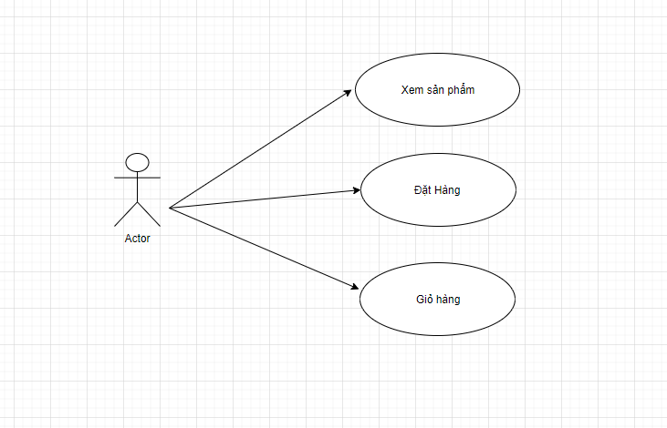

Hình 2.1 : Sơ đồ ca sử dụng của khách hàng

* + 1. **Sơ đò ca sử dụng của người quản lý:**
* Mô hình hóa usecase:
* Biểu đồ usecase:

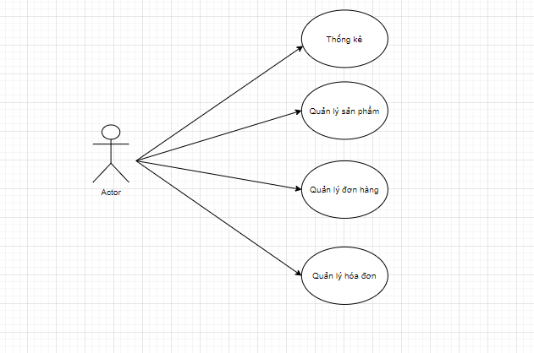

Hình 2.2 : Sơ đồ ca sử dụng của người quản lý

* Phân rã một số usecase
* Quan hệ include

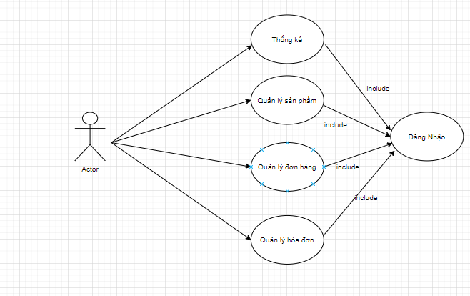

Hình 2.3 : Sơ đồ ca sử dụng của người quản lý ( include)

* Quan hệ extend:

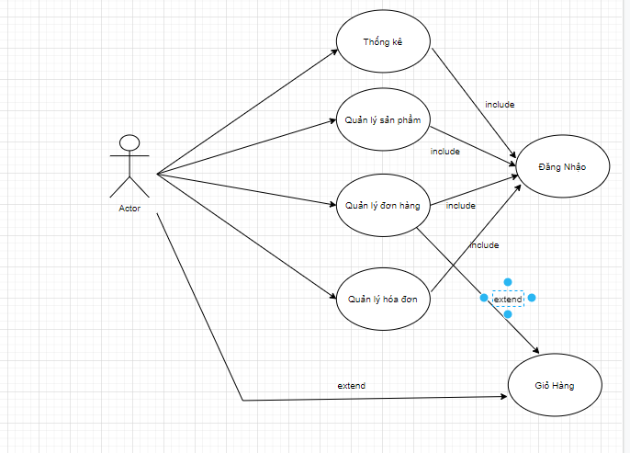

Hình 2.4 : Sơ đồ ca sử dụng của người quản lý ( extends)

### **Đặc tả usecase QUẢN TRỊ VIÊN :**

* **Đăng nhập :**
* Usecase này cho phép người quản trị đăng nhập vào trang chủ admin dựa theo phân quyền của tài khoản.
* Luồng sụ kiện:
* Luồng cơ bản:
* Usecase này bắt đầu khi người quản trị muốn truy cập vào website dành cho người quản trị.
* Hệ thống yêu cầu người quản trị nhập email, mật khẩu.
* Hệ thống kiểm tra tính hợp lệ của email, mật khẩu đăng nhập. Dựa vào phân quyền của tài khoản mà điều hướng trang web (Nếu phân quyền admin thì sau khi đăng nhập sẽ điều hướng về trang chủ quản lý của admin. Các phân quyền còn lại không thể đăng nhập mà sẽ điều hướng trở lại trang đăng nhập).
* Luồng rẽ nhánh:
* Nếu trong dòng sự kiện chính, người quản trị cung cấp email, mật khẩu không hợp lệ hoặc quyền truy cập không phải admin, hệ thống sẽ thông báo lỗi. Người quản trị có thể chọn tiếp tục đăng nhập lại theo dòng sự kiện chính hoặc hủy bỏ việc đăng nhập để kết thúc chức năng đăng nhập.
* Tại bất cứ thời điểm nào trong quá trình thực hiện use case nếu không kết nối được với cơ sở dữ liệu thì hệ thống sẽ hiển thị một thông báo lỗi và use case kết thúc.
* Các yêu cầu đặc biệt:
* Không có.
* Tiền điều kiện:
* Người quản trị cần phải có tài khoản với phân quyền admin trước đó.
* Hậu điều kiện:
* Không có.
* Điểm mở rộng:
* Không có.
* **Quản lý thông tin sản phẩm:**
* Use case này cho phép người quản trị thao tác thêm thông tin sản phẩm, sửa và xóa thông tin của sản phẩm.
* Luồng sự kiện:
* Luồng cơ bản:
* Usecase này bắt đầu khi người quản trị click “Product” sau đó click “Manage product” trên menu quản trị. Hệ thống lấy thông tin id, name, id_type_product, description, unit_price, promotion_price, image, unit từ bảng “products” trong CSDL rồi hiển thị ra màn hình
* Thêm: Người quản trị click “Add product” trên menu quản trị. Hệ thống hiển thị form thêm sản phẩm trên màn hình. Người quản trị điền đầy đủ thông tin của sản phẩm sau đó click nút “Add”. Hệ thống sẽ tạo một bản ghi mới trong bảng “products” và hiển thị thông báo.
* Sửa: Người quản trị click “edit” trong cột “Action” của sản phẩm cần chỉnh sửa trong bảng hiển thị sản phẩm. Hệ thống kiểm tra id của sản phẩm muốn chỉnh sửa, lấy thông tin của sản phẩm đó từ bảng “products” rồi hiển thị lên màn hình thông qua form. Người quản trị chỉnh sửa thông tin của sản phẩm rồi click “update”. Hệ thống sẽ kiểm tra thông tin rồi cập nhật thông tin sản phẩm trong bảng “products” và hiển thị thông báo.
* Xóa: Người quản trị click “delete” trong cột “Action” của sản phẩm cần xóa trong bảng hiển thị sản phẩm trên màn hình. Hệ thống sẽ xóa sản phẩm khỏi bảng “products” và hiển thị lại danh sách đã được cập nhật.
* Luồng rẽ nhánh:
* Tại bất cứ thời điểm nào trong quá trình thực hiện use case nếu không kết nối được nếu không kết nối được với cơ sở dữ liệu thì hệ thống sẽ hiển thị một thông báo lỗi và use case kết thúc.
* Tại chức năng thêm sản phẩm, nếu người quản trị điền thiếu thông tin trong form hoặc thông tin điền vào không hợp lệ thì hệ thống sẽ thông báo lỗi và người quản trị sẽ phải nhập lại thông tin trong form.
* Tại chức năng sửa sản phẩm, nếu người quản trị điền thiếu thông tin hoặc thông tin điền vào không hợp lệ thì hệ thống sẽ thông báo lỗi để người quản trị nhập lại thông tin.
* Các yêu cầu đặc biệt:
* Không có.
* Tiền điều kiện:
* Người quản trị cần đăng nhập trước đó.
* Hậu điều kiện:
* Sau khi xóa sản phẩm, cần hiển thị bảng dữ liệu sản phẩm sau khi đã cập nhật.
* Sau các chức năng thêm và sửa cần hiển thị thông báo thành công nếu thực hiện thành công, thông báo lỗi nếu có lỗi xảy ra.
* Điểm mở rộng:
* Không có.
  + 1. **Đặc tả usecase Khách Hàng**
* **Giỏ Hàng**
* Usecase này cho phép người dùng xem giỏ hàng, thêm sản phẩm vào giỏ hàng, sửa số lượng sản phẩm, xóa sản phẩm khỏi giỏ hàng.
* Luồng sự kiện:
* Luồng cơ bản:
* Mở giỏ hàng:

Usecase này bắt đầu khi người dùng đưa con trỏ chuột đến icon giỏ hàng, trang web hover vắn tắt thông tin giỏ hàng cùng chức năng xóa thông tin sản phẩm.

Người dùng click vào nút “View Card”, hệ thống lấy thông tin ảnh, tên sản phẩm, giá, số lượng, tổng tiền được lưu trên session rồi hiển thị ra màn hình.

* Thêm giỏ hàng:

Use case này bắt đầu khi người dùng click vào icon giỏ hàng cảu sản phẩm mình muốn thêm. Hệ thống sẽ lưu thông tin tên sản phẩm, giá và cập nhật lại số lượng của sản phẩm đó trong giỏ hàng lên 1 sản phẩm nữa.

* Cập nhật giỏ hàng:

Khi người dùng đang ở trang xem giỏ hàng, họ có thể chỉnh sửa thông tin số lượng của sản phẩm mình muốn mua. Người dùng điều chỉnh số lượng sau đó nhấn icon save để lưu thông tin cho từng sản phẩm hoặc nhấn nút “Update all” để cập nhật lại số lượng cho toàn bộ sản phẩm có mặt trong giỏ hàng.

* Xóa giỏ hàng:

Có hai hướng để xóa giỏ hàng:

Người dùng có thể hover vào icon giỏ hàng trên trang web, click nút “X” có trong form rút gọn của giỏ hàng. Hệ thống nhận yêu cầu sau đó sẽ xóa thông tin của sản phẩm đó trên session (bao gồm tên sản phẩm, giá sản phẩm, hình ảnh) và cập nhật lại số lướng ản phẩm trong giỏ hàng, cập nhật lại tổng tiền được hiển thị trên form rút gọn.

Người dùng hover vào icon giỏ hàng trên trang web, sau đó click nút “View card” để vào trang giỏ hàng. Người dùng click nút “X” trong form hiển thị thông tin các sản phẩm trong giỏ hàng.

* Luồng rẽ nhánh:
* Tại bất cứ thời điểm nào trong quá trình thực hiện use case nếu không kết nối được với cơ sở dữ liệu thì hệ thống sẽ hiển thị một thông báo lỗi và use case kết thúc.
* Các yêu cầu đặc biệt:
* Không có.
* Tiền điều kiện:
* Không có.
* Hậu điều kiện:
* Không có.
* Điểm mở rộng:

Không có.

* **Xem chi tiết sản phẩm**
* Usecase này cho phép người dùng xem được các thông tin chi tiết của sản phẩm.
* Luồng sự kiện:
* Luồng cơ bản:
* Usecase này bắt đầu khi người dùng click vào hình ảnh sản phẩm hoặc tên của sản phẩm. Hệ thống sẽ lấy thông tin id, name, id_type_product, description, unit_price, promotion_price (nếu >0), image, unit của bảng “products” và các image trong bảng “image” hiển thị ra màn hình.
* Luồng rẽ nhánh:
* Tại bất cứ thời điểm nào trong quá trình thực hiện use case nếu không kết nối được với cơ sở dữ liệu thì hệ thống sẽ hiển thị một thông báo lỗi và use case kết thúc.
* Các yêu cầu đặc biệt:
* Không có.
* Tiền điều kiện:
* Không có.
* Hậu điều kiện:
* Không có.
* Điểm mở rộng:
* Không có.
  1. **Sơ đồ lớp :**

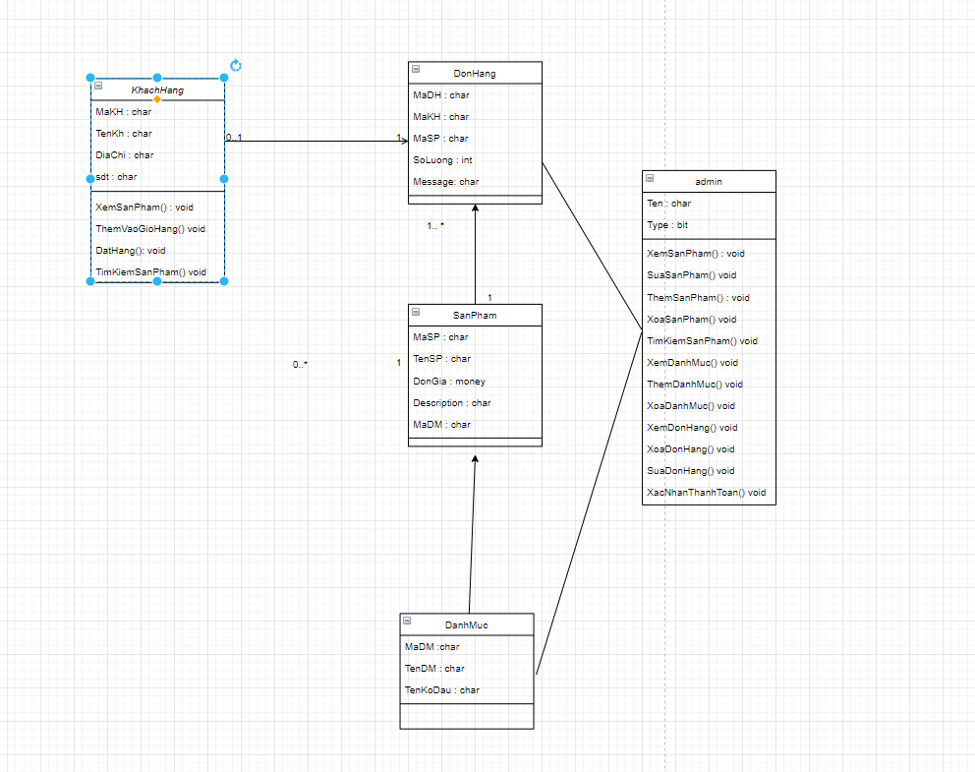

Hình 2.5 : Sơ đồ lớp của các thành phần trang web

* **Xác định các thực thể**

KhachHang ( MaKH , TenKH ,DiaChi,Sdt)

DanhMuc(MaDM,TenDM , TenKoDau)

SanPham(MaSP ,TenSp,DonGia, MoTa,MaDM)

DonHang(MaDH , MaKH , MaSP , SoLuong, DonGia, LoiNhan)

* 1. **Sơ đồ trình tự :**
     1. **: Sơ đồ trình tự Xem Sản Phẩm :**

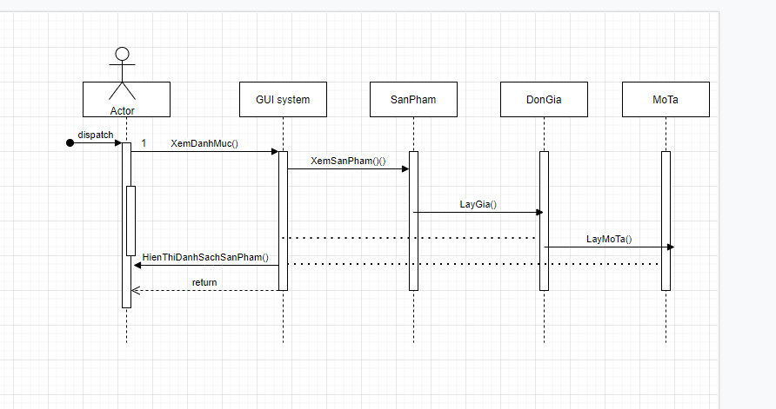

Hình 2.6 : Sơ đồ trình tự Xem Sản Phẩm

* + 1. **: Sơ đồ trình tự Tìm Kiếm Sản Phẩm :**



Hình 2.7: Sơ đồ trình tự TimKiemSanPham

* + 1. **: Sơ đồ trình tự Đặt Hàng :**

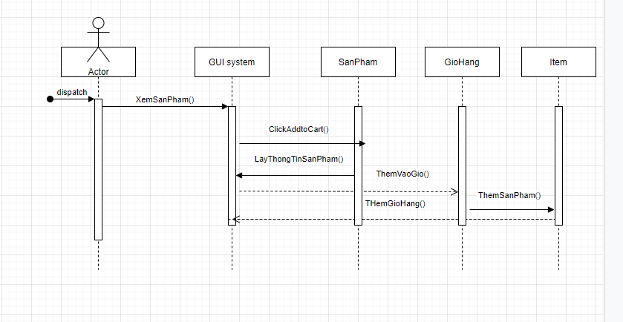

Hình 2.8 : Sơ đồ trình tự Đặt Hàng

* + 1. **: Sơ đồ trình tự Quản Lý Sản Phẩm :**

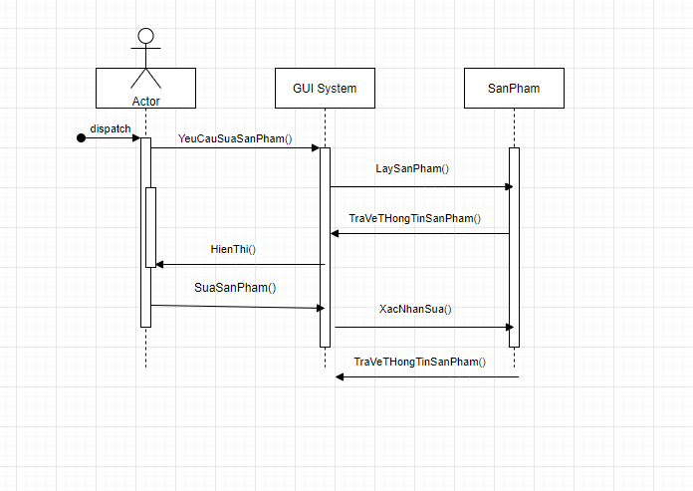

Hình 2.8 : Sơ đồ trình tự Quản Lý Sản Phẩm

**2.3.5 : Sơ đồ trình tự Quản Lý Danh Mục :**

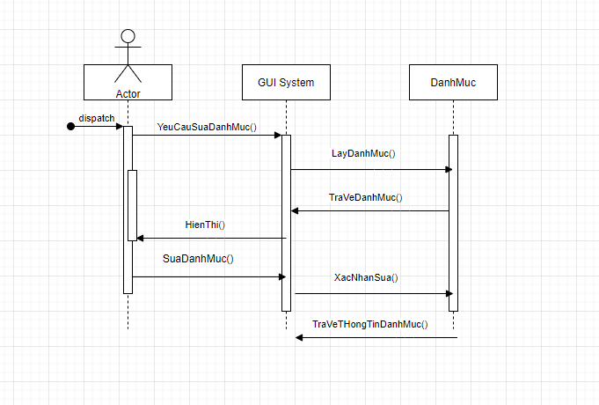

Hình 2.9 : Sơ đồ trình tự Quản Lý Danh Mục

**2.3.6 : Sơ đồ trình tự Quản Lý Đơn hàng :**

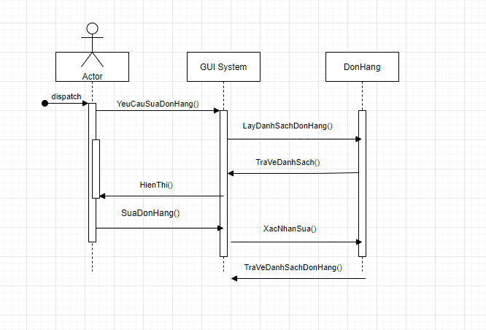

Hình 2.10 : Sơ đồ trình tự Quản Lý Đơn Hàng

* 1. **Thiết kế dữ Liệu :**
     1. **Thiết kế bảng khách hàng :**

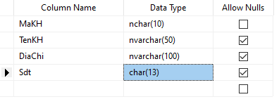

Hình 2.11 : Bảng khách hàng

* + 1. **Thiết kế bảng sản phẩm :**

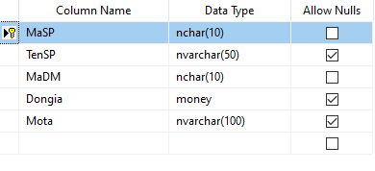

Hình 2.12 : Bảng sản phẩm

* + 1. **Thiết kế bảng danh mục:**

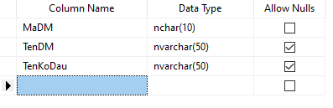

Hình 2.13 : Bảng danh mục

* + 1. **Thiết kế bảng đơn hàng**

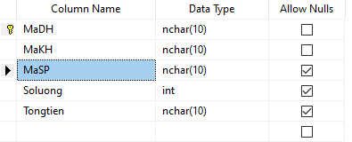

Hình 2.14 : Bảng đơn hàng

* + 1. **Thiết kế bảng admin :**

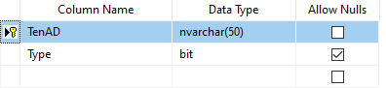

Hình 2.15 : Bảng admin

**CHƯƠNG 3 : XÂY DỰNG CHƯƠNG TRÌNH**

**3.1 . Công nghệ , kĩ thuật , yêu cầu :**

**3.1.1 Phần mềm sử dụng :**

* Visual Studio Code
* MongoDB ComPass
* Git Bash

**3.1.2 Kĩ thuật sử dụng :**

* Lập trình đối tượng với JavaScript
* ReactJS
* NodeJS

**3.2 Một số giao diện chính :**

* Trang chủ :

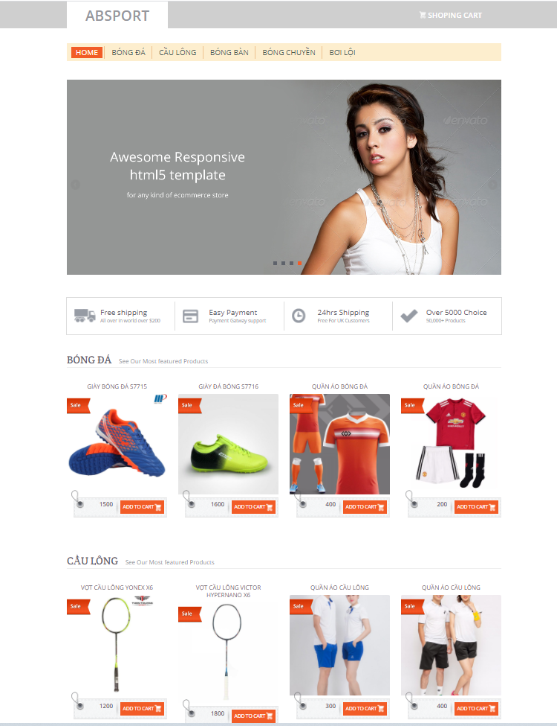

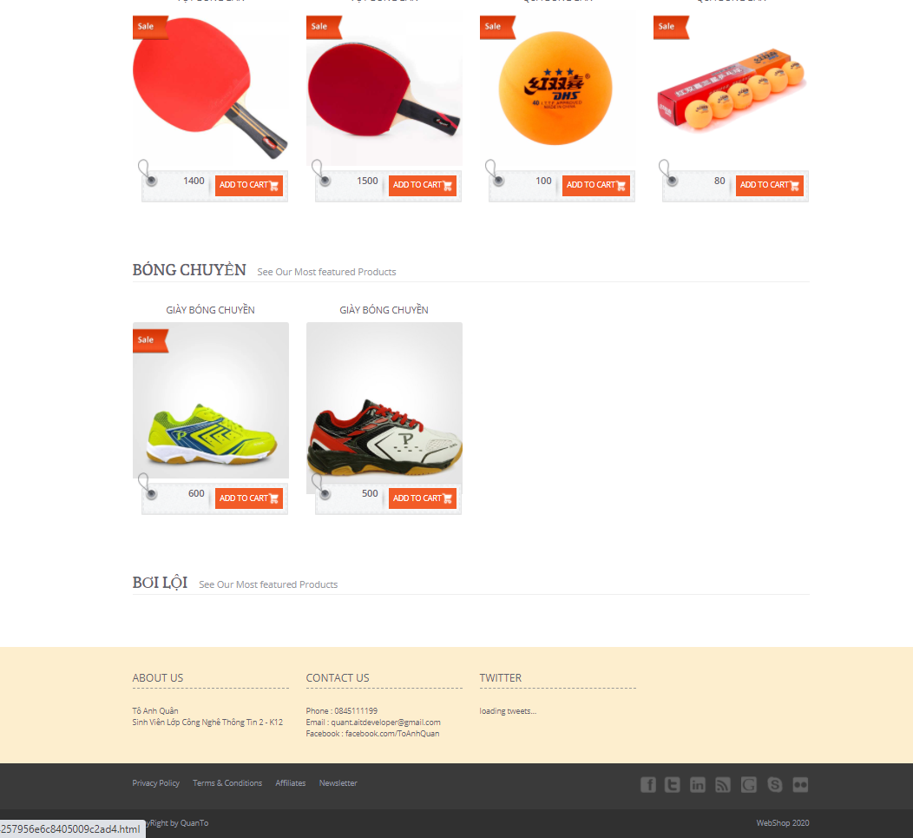

Hình 2.16 : Trang Chủ

* Giao diện xem sản phẩm :

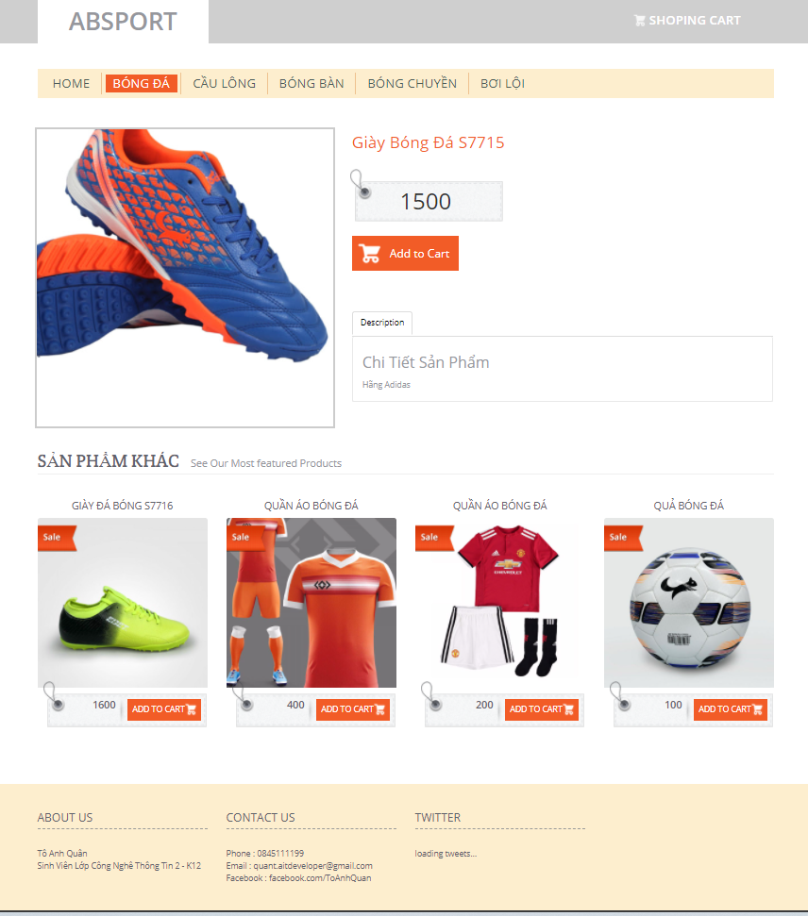

Hình 2.17 : Giao diện xem sản phẩm

* Giao diện giỏ hàng :

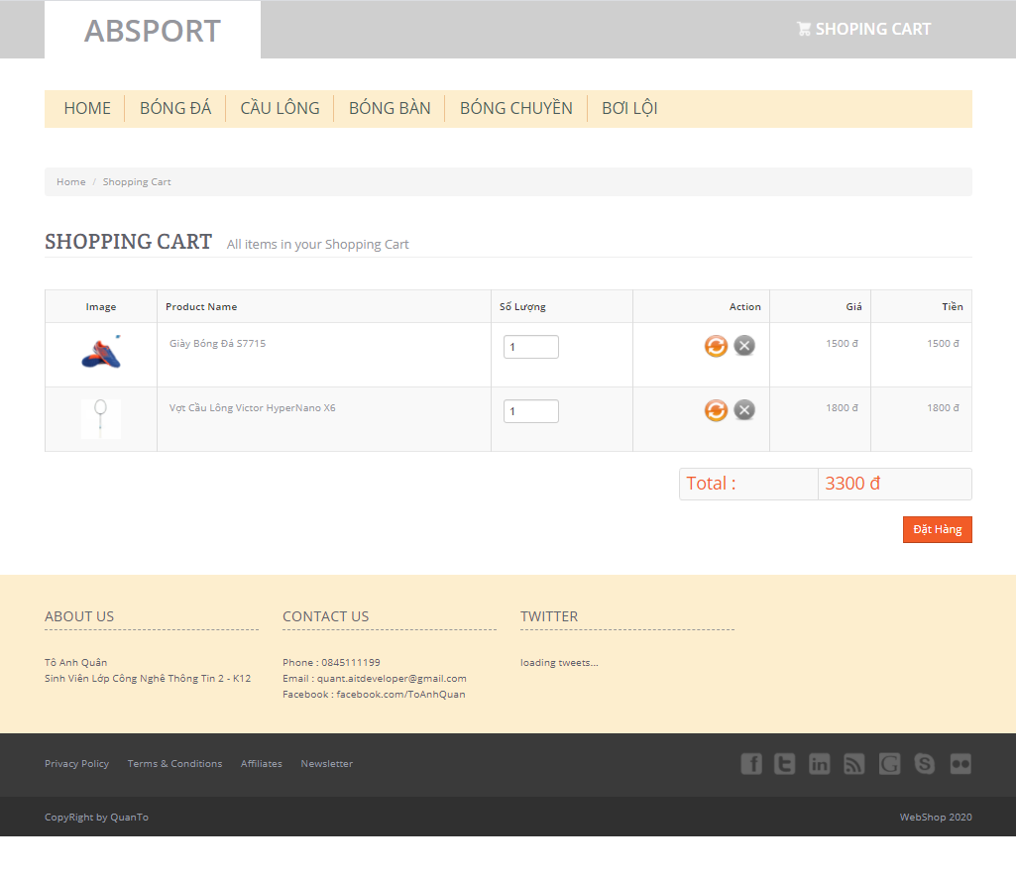

Hình 2.18 Giao diện giỏ hàng

* Giao diện người quản lý :

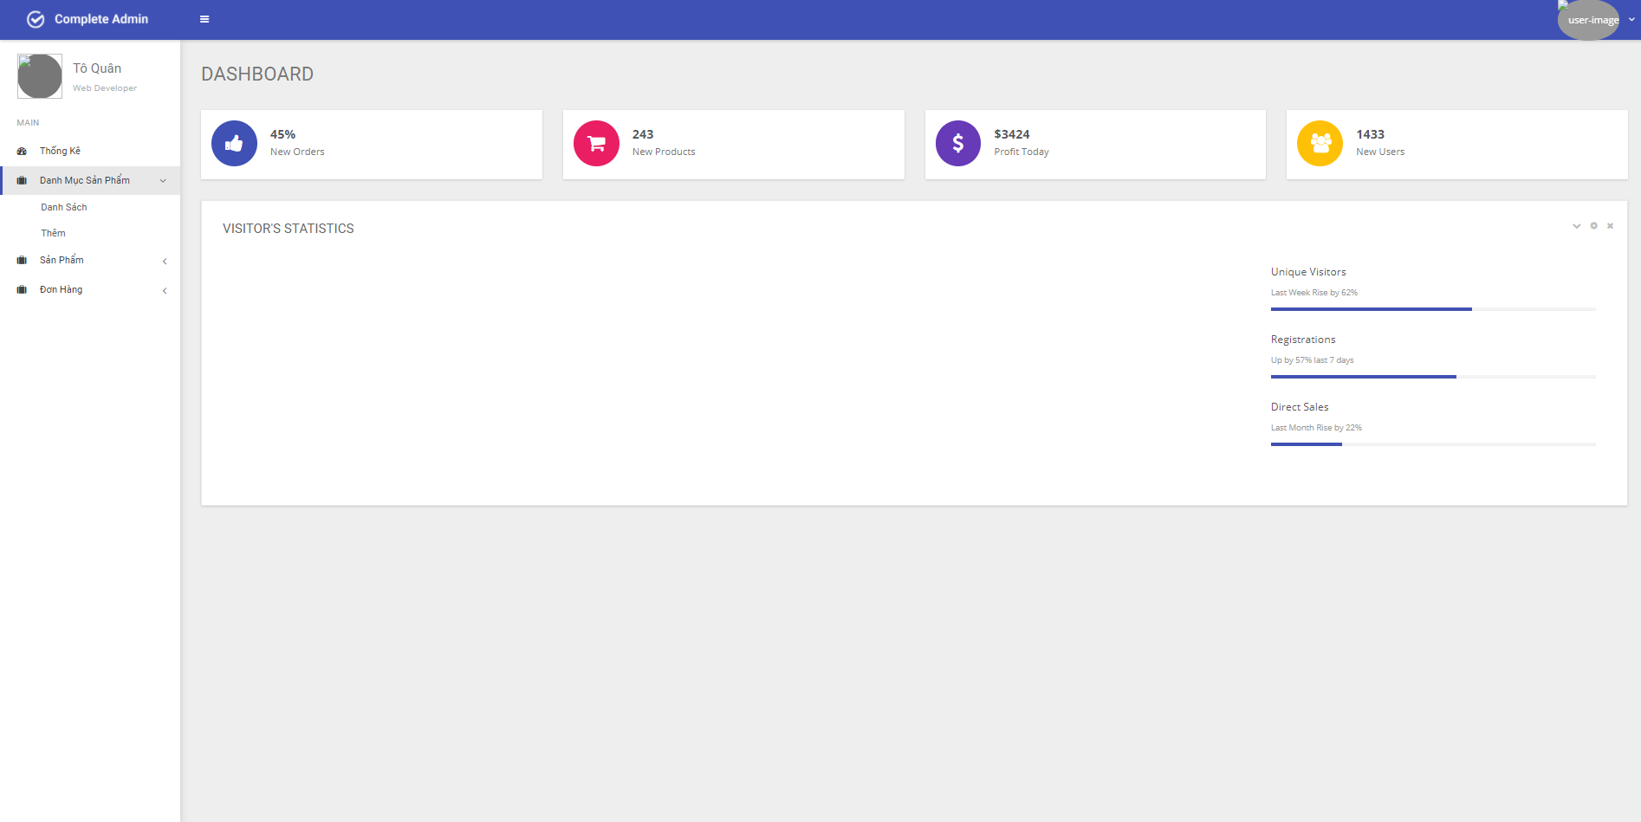

Hình 2.19: Giao diện admin

KẾT LUẬN

Các kết quả đạt được :

* Xây dựng được giao diện người dùng và người quản lý
* Xây dựng được menu hiển thị danh mục sản phẩm
* Hiển thị được sản phẩm lên màn hình trang chủ
* Thêm vào giỏ hàng thành công
* Quản lý được sản phẩm , đơn hàng
* Đặt hàng thành công …

TÀI LIỆU THAM KHẢO

<https://www.mongodb.com/3>

https://www.w3schools.com/